Game designdocument

**Korte omschrijving**

Game waar kinderen kennis maken met Griekse goden. Hoofdkarakter is piraat piet die op zoek is naar een grote schat op berg Olympus. Voordat hij de schat kan grijpen moet hij langs de Griekse goden van berg Olympus.

Het is de bedoeling dat kinderen onthouden tegen wie ze hebben gevochten. Door de thema’s die bij de goden horen goed weer te geven onthouden is het voor de kinderen makkelijk te omschrijven wat ze hebben gezien.

**Doelgroep**

De game is ontwikkeld voor basisschoolkinderen tussen de 8 en 10 jaar oud.

**Gameflow**

Game wordt gespeeld als alien invaders. De speler moet naar beneden komende obstakels ontwijken of kapotschieten om zo bij de eindbaas te komen. Het eindbaas gevecht moet worden gewonnen om naar de volgende stage te kunnen. Na het eindbaas gevecht krijgt de speler een keuze tussen 3 karakteristieke voorwerpen van de desbetreffende god. De voorwerpen geven de Player een boost/ verbetering. Als de speler alle goden heeft verslagen heeft hij het spel gewonnen.

Elke level dient als checkpoint. Je begint dus aan het begin van het level waar je karakter is doodgegaan.

**Game objecten**

* Speler/ Boss
  + Links en rechts bewegen
  + Schieten
  + Special attacks ontvangen en gebruiken
  + Doodgaan
* Obstakel (Steen, Dier, Onderdaan, etc.)
  + Valt omlaag (snelheid variabel)
  + Heeft levens/ toughness
  + Beschadigd de Player

**Controls**

Het spel wordt gespeeld met de pijltjestoetsen en spatiebalk.

* Pijltjestoetsen
  + Optie selecteren in het menu
  + Bewegen van de Speler
* Spatiebalk
  + Bevestig keuze in menu
  + Volgende knop voor dialoogscherm
  + Schieten van kogels

**Geluiden**

* Menu
  + Veranderen van knop
  + Klikken op knop
  + Thema muziek
* Levels
  + Speler schiet
  + Speler krijgt damage
  + Speler gaat dood
  + Obstakel krijgt damage
  + Obstakel gaat kapot
  + Eindbaas schiet
  + Eindbaas krijgt damage
  + Eindbaas gaat dood
  + Special attacks krijgen aparte sound effects
  + Thema muziek

**Levels**

Het spel heeft 3 levels, die zijn onderverdeeld in 2 verschillende stages. Elk level heeft zijn eigen god (Poseidon, Artemis, Zeus) met bijbehorende thema.

De eerste stage in het level de weg naar de eindbaas toe. De tweede stage is het eindbaas level.

**Wireframe levels**

Dit zijn de verschillende schermen simpel getekend. De functie van elk scherm staat aan de onder of rechterkant. 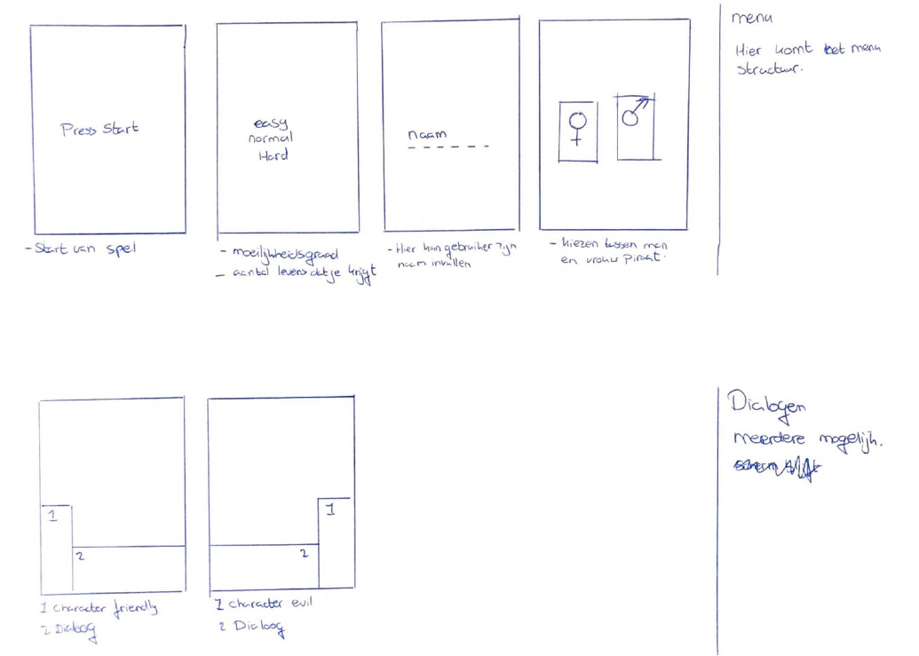 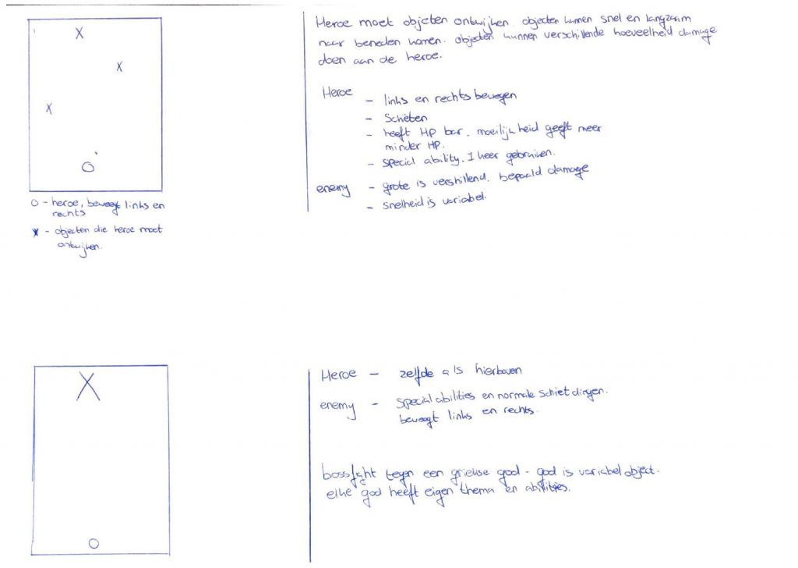

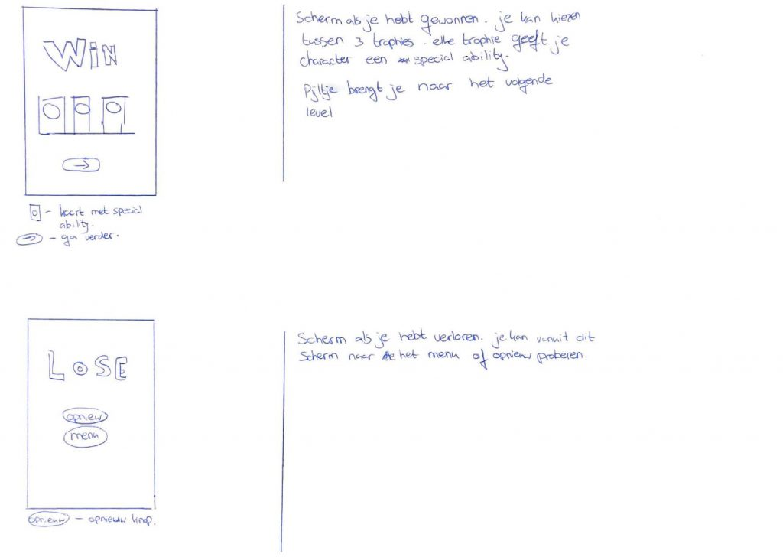

**Techniek**

Het spel wordt ontwikkeld voor de tablet. In een HTML-pagina worden objecten aangemaakt en gemanipuleerd doormiddel van typescript.

**Userstories**

* Als speler wil ik schieten zodat ik goden kan verslaan.
* Als speler wil ik iets kunnen winnen zodat ik het niet saai ga vinden.
* Als speler wil ik iets kunnen leren van goden zodat ik weet wie goden zijn.
* Als speler wil ik teruggaan naar menu opnieuw beginnen zodat ik opnieuw kan beginnen.
* Als speler wil ik m’n gewonnen items kunnen zodat ik weet wat ik gewonnen heb in het spel.
* Als speler wil ik m’n levens zien zodat ik kan inschatten hoe ik de goden kan verslaan.
* Als speler wil ik naar link en rechts zodat ik de rotsen kan ontwijken.
* Als speler wil ik dat het spel op iPad werkt zodat ik het kan spelen op me ouders iPad.
* Als speler wil ik kunnen horen of ik geraakt word zodat ik weet dat geraakt ben.
* Als speler wil ik de levens van de god zien zodat ik weet hoeveel ik moet schieten om hem te verslaan.
* Als speler wil ik introductie van het spel zodat ik weet wat ik moet doen bij het spel.

**Planning**

|  |  |  |  |
| --- | --- | --- | --- |
| weken | dagen | taken | Wie |
| week 1 23/29 april | maandag | Planning maken | Sander |
|  | dinsdag |  |  |
|  | woensdag | Concept maken | Danielle,Henry |
|  | donderdag |  |  |
|  | vrijdag | uitloop (extra dag) |  |
|  | zaterdag |  |  |
|  | zondag |  |  |
|  |  |  |  |
| week 3 7/13 mei | maandag | Begin applicatie maken  QR code API | Danielle, Sander Yusuf |
|  | dinsdag |  |  |
|  | woensdag | Classes ontwerpen Home scherm applicatie 3D schip maken Laden en lossen combineren met QR code | Irene Sander Henry |
|  | donderdag | Hero class maken | Sander |
|  | vrijdag | uitloop (extra dag) |  |
|  | zaterdag |  |  |
|  | zondag |  |  |
|  |  |  |  |
| week 4 14/20 mei | maandag | Enemy class | Irene, henry |
|  | dinsdag | uitloop (extra dag) |  |
|  | woensdag | Level_1 | Iedereen Iedereen |
|  | donderdag | uitloop (extra dag) |  |
|  | vrijdag | uitloop (extra dag) |  |
|  | zaterdag |  |  |
|  | zondag |  |  |
|  |  |  |  |
| week 5 28/3 mei,junie | maandag | Level_2 | Sander, Irene |
|  | dinsdag |  |  |
|  | woensdag | Level_3 | Sander, Henry |
|  | donderdag |  |  |
|  | vrijdag |  |  |